**4 ΣΕΙΡΑ ΑΣΚΗΣΕΩΝ-ΘΕΩΡΙΑ ΚΡΙΣΜΙΜΟΥ ΒΑΘΟΥΣ – ΜΕΤΑΒΑΛΛΟΜΕΝΗ ΡΟΗ**

**ΑΣΚΗΣΗ 1 (μεταβαλλόμενη ροή)**

**Σε ορθογωνιfκή διατομή παρεμβάλλεται εμπόδιο ύψους 11 cm. Ανάντη στο εμπόδιο το βάθος ροής είναι 1.1 m και η ταχύτητα ροής 1.4 m/s. Να προσδιορισθεί:**

1. **ο αριθμός Froude στη θέση (1)**
2. **το βάθος ροής στη θέση (2) πάνω από το εμπόδιο και το προφίλ της επιφάνειας του νερού**
3. **η καμπύλη Ε(y) και επίλυση με βάση την καμπύλη**
4. **το ύψος του εμποδίου, ώστε η ροή στο (2) να είναι κρίσιμη.**

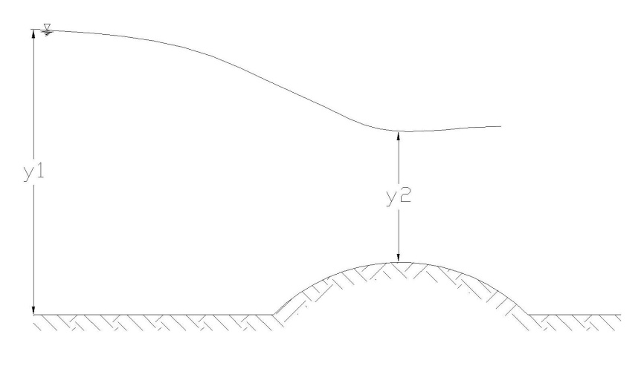

**Θεωρία κρίσιμου βάθους και μετρητές ροής**

**ΑΣΚΗΣΗ 3**

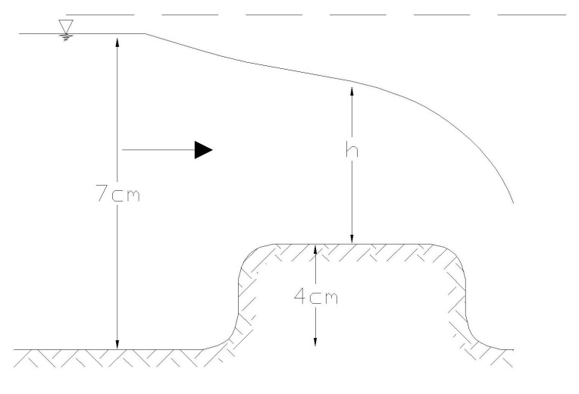

7.2

**Δίνεται ο εκχειλιστής πλατειάς στέψεως του παραπάνω σχήματος.**

* **Πλάτος αγωγού b=60 cm**
* **Κρίσιμες συνθήκες πάνω από τον εκχειλιστή**
* **Q= ;**
* **Να αγνοηθεί η τριβή και η κυρτότητα των ροϊκών γραμμών**
* **Ποια θα είναι η εκτίμηση της παροχής για την πραγματικότητα?**
* **Με βάση τιμές γύρω από αυτήν την παροχή να προσδιοριστεί ένα εύρος για το μήκος του εκχειλιστή πλατειάς στέψεως.**

**Υποδείξεις**

**Άσκηση πρώτη:**

**Συνδυασμός εξισώσεων διατήρησης μάζας και ενέργειας**

* Εφαρμόζοντας την Αρχή Διατήρησης της Ενέργειας και θεωρώντας αμελητέες της απώλειες ενέργειας, έχουμε:



* Όμως από τη αρχή διατήρησης της Μάζας για μόνιμη ροή και ορθογωνικό αγωγό, ισχύει:



* **Επιλογή λύσεων με βάση το διάγραμμα ειδικής ενέργειας και διερεύνηση του αρχικού είδους της ροής**

**Μόνο** για ορθογωνική διατομή: q=Q/b



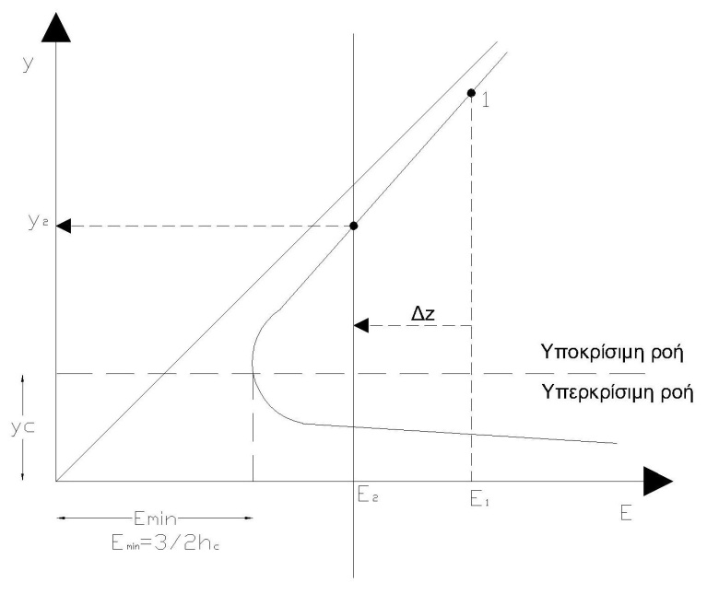

y1

y2

περιοχή που μπορεί να εισέλθει η ροή αν αρχικά ήταν υποκρίσιμη

**Άσκηση δεύτερη:**

**Εκχειλιστής πλατειάς στέψεως (για μέτρηση της παροχής, σε μία περιοχή στον εκχειλιστή θα υπάρξει κρίσιμο βάθος, μέτρηση της παροχής με βάση το βάθος ροής ανάντη του εκχειλιστή)**

* Αδρομερής εκτίμηση (αμελητέες απώλειες ενέργειας και αμελητέα κινητική ενέργεια ανάντη του υπερχειλιστή):

 (Α)

* Πιο αναλυτικά:

 (δοκιμές) (Β)

Ένας τρόπος για να λυθεί η παραπάνω σχέση είναι οι δοκιμές:

* Αρχικά δε λαμβάνεται υπόψη η ταχύτητα, υπολογίζεται η παροχή από την (Α) **(αρχική υπόθεση)** κατόπιν προσδιορίζεται η ταχύτητα (u1=Q/(by1)) και εκ νέου η παροχή αοπό την (Β) **(έλεγχος αν η παροχή είναι η ίση με την αρχική). Αν δεν ισχύει η υπόθεση για την παροχή ξεκινώ νέο κύκλο υπολογισμών.**
* **Με τη νέα τιμή της παροχής (νέα υπόθεση)** προσδιορίζεται η ταχύτητα (u1=Q/(by1)) και εκ νέου η παροχή αοπό την (Β) **(έλεγχος αν η παροχή είναι η ίση με αυτήν της νέας υπόθεσης). Αν δεν ισχύει η υπόθεση για την παροχή ξεκινώ νέο κύκλο υπολογισμών.**

Πρακτικά η παροχή συγκλίνει μετά από ένα κύκλο υπολογισμών.